Use-Case-用例实现规约：<商品展示>

# 简介

## 目的

实现商品展示

## 范围

电商系统商品模块

## 定义、首字母缩写词和缩略语

缩写词和缩略语：

sn：序号

inf：信息

nu：号码

stats：状态

用户：顾客和商家的统称

## 参考资料

暂无

## 概述

文档包含商品展示用例的实现过程，首先借包图和用例图描述进程位置，然后说明实现过程。

# 事件流 – 设计

## VOPC类图

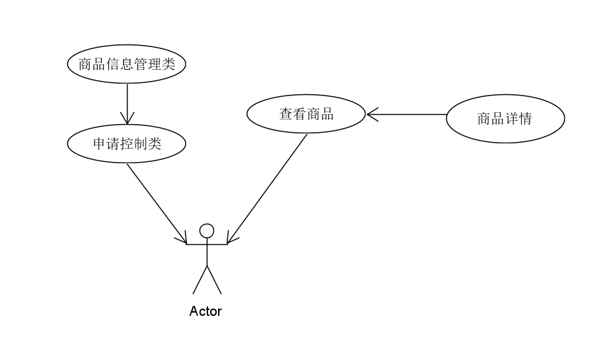

## 顺序图

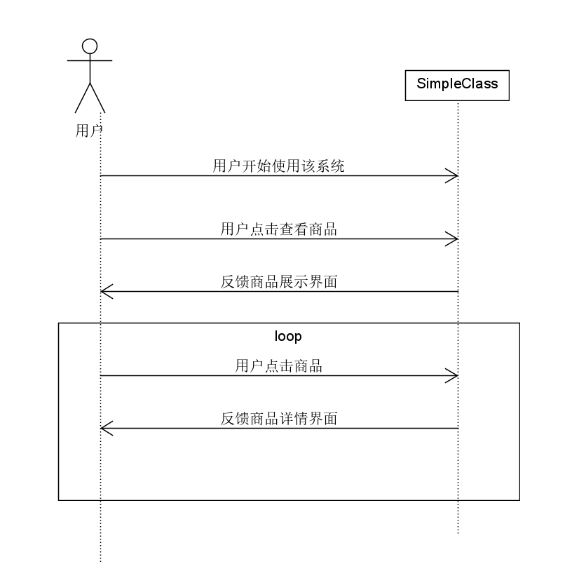

## 协作图

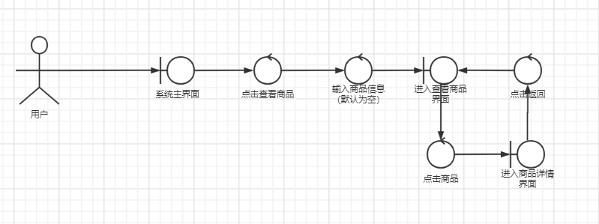

# 派生需求

1. 输入商品信息时能否支持模糊搜索